(MODELO A SER SEGUIDO PARA ENVIO DE PROPOSTA DE EXPOSIÇÃO)

(DELETE essas indicações após formatar o seu texto)

Leia atentamente as instruções ao final deste documento antes de submeter a sua proposta. (DELETE essas indicações após formatar o seu texto)

Inserir texto do corpo do trabalho, conforme os ítens indicados abaixo, usando exclusivamente a fonte Times New Roman, em corpo 12, com espaçamento 1,5 entre as linhas, e margens justificadas com o máximo de 15 páginas, incluindo as referências bibliográficas, tabelas e ilustrações. Para destaques, usar, apenas, o corpo itálico (grifo), excluindo-se totalmente o sublinhado e palavras em caixa alta (a não ser em siglas que não formem palavras, exemplo CNPq) e, nas referências bibliográficas, nos sobrenomes dos autores. O negrito poderá ser usado, exclusivamente, para destacar os subtítulos ou divisões do trabalho, sempre no mesmo corpo 12, em caixa alta e baixa. (DELETE essas indicações após formatar o seu texto)

Linguagem:
(X) Instalação
( ) Performance
( ) Música
( ) Fotografia
( ) Vídeo
( ) Game
( ) Outra. Qual?______________________________________________________

Título: Desprogramamdo Programado

Nome do artista/coletivo:Luiz Antonio Zahdi Salgado

Mini-currículo do artista responsável:

E-mail do artista responsável: salgado.luiz@gmail.com
Telefone do artista responsável: (41) 9530-1010
Conceito:
Esta pesquisa foi desenvolvida em várias etapas, algumas simultaneamente outras em sequencia tendo em vista as variadas questões levantadas durante o processo. Trata-se de pesquisa teórica e prática artística. Se por um lado buscou-se trazer à tona a questão pouco discutida sobre a importância do software na cultura contemporânea, por outro lado, desenvolveu-se uma reflexão sobre prática artística onde a programação de software e uma estética de banco de dados foram trabalhados e experimentados em uma aplicação artística.
O ponto de partida foi o interesse em criar uma versão artística da hipermídia apresentada para defesa de doutoramento na Universidade Católica de São Paulo em 2009, intitulada “Contraponto Hipermídia: uma proposta de inter-relação de linguagens”, orientada pelo professor Dr. Arlindo Machado.
Naquela ocasião foi apresentado um documento hipermidiático metalinguístico como conteúdo da tese. Para realizar aquele trabalho, foi necessário desenvolver uma programação e criar um banco de dados com todo o material pesquisado. Constavam no banco de dados, informações em diversos meios, como imagens, imagens em movimento, textos escritos e falas gravadas, sonoplastia e também músicas. Também foi utilizada a linguagem de programação Action Script do software Flash. Os conhecimentos adquiridos com estas tecnologias digitais para a elaboração da tese foram fundamentais para o desenvolvimento das experimentações artísticas deste projeto, entretanto, um dos aspectos mais importantes resgatado do Contraponto Hipermídia é o conceito de fluxo de dados provocados por programação.
Por outro lado chegou-se ao contraponto hipermídia através de pesquisa e análise de linguagens artísticas desde o contraponto musical de Bach, passando pela música serial do século XX, pelo cinema de Serguei Eisenstein, e poesia concreta dos brasileiros Décio Pignatari, Haroldo de Campos e Augusto de Campos - do contraponto musical, passando pelo contraponto audiovisual até o verbivocovisual.
Nestes estudos buscou-se apresentar que a inter-relação entre linguagens pode acontecer de modo hierárquico, quando uma linguagem serve a outra, por exemplo, quando um texto verbal recorre à imagem para ilustrar o sentido, ou quando uma imagem recorre ao texto apenas como legenda. No cinema, na maioria das vezes a imagem e o som estão submetidos à narrativa verbal. Entretanto identificaram-se também inter-relações não hierárquicas, quando som, imagem e texto apresentam significados isoladamente, mas quando ocorrem simultaneamente podem provocar novos/outros significados.

Em resumo, resgataram-se do Contraponto Hipermídia para continuação de estudos e experimentação artística as seguintes questões:
- Inter-relação das linguagens Sonora, Visual e Verbal;
- Mensagem não hierarquizada;
- Independência das linhas de informação SVV;
- Cruzamento entre linguagens e repertórios variados níveis;
- Experiência com linguagem digital.

Em outras palavras trata-se de um produto audiovisual com narrativa não hierarquizada onde as imagens, os sons e as palavras se cruzam independentemente sem nenhuma disposição que determine uma montagem predefinida, mas sim através de programação orientada para seleção de dados de forma randômica.

Para alcançar estes objetivos e dar visibilidade escrita ao processo de criação dividiu-se todo o conjunto em etapas de pesquisa:
Estudos referentes ao software, ao banco de dados, e às questões estéticas.

7.2 Desenvolvimento

  - Software: interface da cultura contemporânea.
O software é a estrutura e organização de quase todas as atividades atuais. O pensamento comum entende software como algo que pertence e está submetido ao computador, entretanto entende-se que é mais do que isso, pois está presente na maioria das atividades diárias nos mais diversos cantos do planeta. Desde as atividades mais conhecidas como editores de texto, editores de imagem, planilhas de cálculo, navegação na internet, entre tantas outras, até nas tarefas mais particulares como a visualização de dados científicos, a realidade virtual ou o simples saque da aposentadoria. Ressalta-se ainda que a economia do planeta, das diversas indústrias às bolsas de valores, depende fundamentalmente de softwares. Software então se tornou o motor que impulsiona o processo de globalização nos mais variados contextos. Qualquer relevância ou tendência teórica contemporânea tem-se centrado na sociedade da informação e do conhecimento, ou sociedade em rede, independentemente, todas habilitadas por software. Pode-se dizer então, que a contemporaneidade caracteriza-se por ser uma cultura do software.

Por este ângulo observam-se algumas implicações culturais que se tem interesse destacar para reflexões particulares: O deslocamento das práticas profissionais para softwares; O espalhamento das atividades profissionais para além dos limites convencionais; A pesquisa artística na busca em desvelar os segredos da caixa preta (Flusser).

O deslocamento das práticas profissionais para softwares.
Assim que os computadores se tornaram populares ocorrendo progressivamente após o lançamento da interface gráfica pela Apple em 1984, seguida da Commodore Amiga em 1985 e mais tarde o Microsoft Windows 3.0 em 1990, surgiram certas vantagens para o usuário. Economia e agilidade foram motivos de sobra para a migração de vários afazeres profissionais para dentro das máquinas.
Empolgada com o mercado a indústria digital impôs uma ideologia fundamentada numa funcionalidade objetiva e cega, ou seja, partiu-se do princípio de que quanto mais fácil fosse a utilização dos computadores e programas, melhor seria. Entretanto após mais de duas décadas de predominância dessa ideologia, observa-se que junto às facilidades vieram também problemas. Tomando como exemplo o design visual, pode-se dizer que as habilidades exigidas anteriormente do profissional da área, foram forçosamente substituídas por outras. Agora o computador tomou conta de tal forma que as ações dos designers foram incorporadas em programas, sobrando para estes profissionais a tarefa de fazer escolhas dentro de ações pré-estabelecidas (templates). Isto certamente ocorreu tendo em vista que a indústria foi e continua sendo mais rápida, enquanto os designers ficam aprendendo como operar máquina e programas, a indústria prepara uma nova versão que será lançada no mercado antes mesmo dos designers terem absorvido a anterior. Desta forma os aspectos de linguagem ficam em segundo plano já que os designers foram desviados da ação criativa, para a ação técnica. Observam-se estes problemas em diversas áreas.
Desta forma o uso se tornou redundante dando vazão a instalação de padronizações, permitindo desvios da criação para a previsibilidade. Em 2001, Machado já apontava para estas questões:

A repetição indiscriminada conduz inevitavelmente à estereotipia, ou seja, à homogeneidade e à previsibilidade dos resultados. A multiplicação, à nossa volta, de modelos pré-fabricados, generalizados pelo software comercial, conduz a uma impressionante padronização das soluções, a uma uniformidade generalizada, quando não a uma absoluta impessoalidade, conforme se pode constatar em encontros internacionais tipo Siggraph, nos quais se tem a impressão de que tudo o que se exibe tenha sido feito pelo mesmo design ou pela mesma empresa de comunicação. (p. 41)

Entende-se, portanto, que não basta apenas manter-se atualizado, tal deslocamento requer mudanças no modo de pensar e agir das profissões e funcionalidades, e, paralelamente recuperar o comando da máquina, por exemplo, programando-a para cada atividade. Entende-se, portanto, que se faz necessário conhecer, ler e escrever em linguagem digital.

O espalhamento das atividades profissionais para além dos limites convencionais.
A migração das tarefas implica, por consequência, num outro deslocamento. A facilidade no uso dos programas e a cultura dos templates possibilitam que muitas tarefas executadas por profissionais especializados agora possam ser feitas por qualquer usuário. Facilmente se encontra usuários de uma determinada área desenvolvendo produtos de outras. No final dos anos 90 verificou-se grande parte de designers trabalhando com arquitetos e engenheiros em tarefas específicas destas áreas, por exemplo, desenhos técnicos e plantas de construções. Destaca-se a disseminação do uso do software Autocad e 3D Studio da empresa Autodesk. Por outro lado também se tornou comum encontrar arquitetos trabalhando na área de design gráfico, por exemplo.

A pesquisa artística na busca em desvelar os segredos da caixa preta (Flusser).
Para os artistas as novidades tecnológicas sempre provocam leituras e usos diversos.
Também na arte o software acarreta deslocamentos. É interessante observar, por exemplo, as mudanças no modo do fazer artístico, o que antes se tratava de uma produção criativa a partir do desempenho técnico e habilidades manuais, e que com o advento da fotografia tornou-se controle do aparelho, agora se centra na criação e agenciamento de programas. As habilidades agora gravitam em torno do domínio de linguagens de programas e conhecimento de lógica e algoritmos. Os segredos científicos guardados nos aparelhos, a caixa preta de Flusser, agora sofre a ação direta do autor/artista, é ele quem determina e orienta a relação homem/máquina. A máquina passa a funcionar a partir das questões artísticas e não mais somente a partir dos interesses de mercado.
Neste andamento, percebe-se expressivo potencial em torno da inter-relação entre software e arte e que, deste modo, ainda foi muito pouco teorizado. O teórico mais sintonizado nestas questões é Lev Manovich, professor do departamento de Artes Visuais da Universidade da Califórnia, Estados Unidos. Manovich tem contribuído de forma bastante particular para os estudos de arte, tecnologia e comunicação, destaca-se como base teórica para está pesquisa a publicação intitulada The language of new media (2001) onde já apresenta algumas ideias sobre uma teoria do software. Em 2008 disponibilizou uma versão para download da sua próxima publicação Software Takes Command onde trata exatamente da cultura do software. Também do mesmo autor destaca-se a instalação artística Soft Cinema: Navigating the Database (2005) que trata de uma criação artística que combina software com banco de dados.

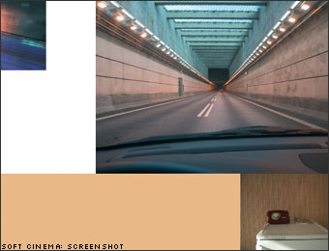

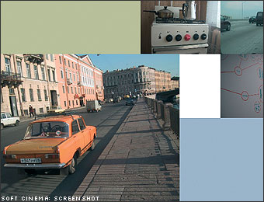

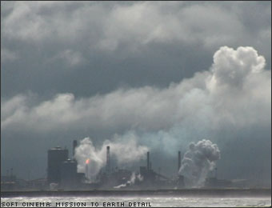
Figura 1 - Soft Cinema: Navigating the Database (2005) de Lev Manovich.

Em Soft Cinema não existe uma montagem padrão tanto layout da tela, como a música, a narrativa e a duração do filme podem mudar a cada vez que o filme é exibido.

Referência brasileira é a teórica e artista sintonizada na linguagem digital Giselle Beiguelman. Além da contribuição teórica Link-se - arte/mídia/política/cibercultura, vários outros artigos e a obra artística conectada ás ideias das novas mídias estão disponíveis no site www.desvirtual.com .
Tele_bits 2.0, por exemplo, é um audiovisual não-linear, em formato de metacinema, apresentado como mosaico de imagens. Trata-se de um programa que foi desenvolvido para carregar imagens a partir de um banco de dados armazenado no Flickr, e que disponibiliza o resultado no espaço expositivo, na forma de mosaicos projetados. Nenhuma imagem foi desenvolvida especialmente para o trabalho, todo o conteúdo foi pesquisado e coletado na internet.

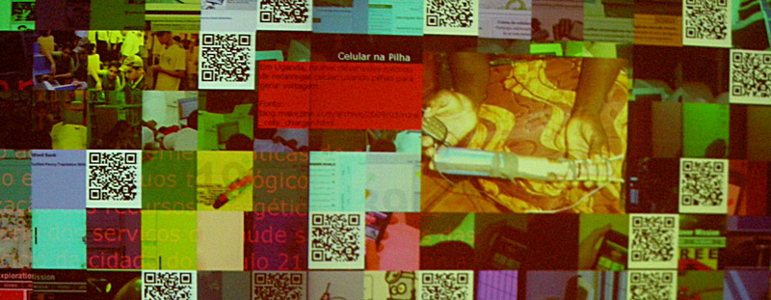
Figura 2 - Tele_bits 2.0 de Giselle Beiguelman.

Referência local é o artista Jack Holmer que tem trabalhado com programação aplicada a robótica e a sistemas generativos. Planetárias, assim intitulado é um programa desenvolvido para simular a genética das planárias e o ciclo reprodutivo desses vermes. Trata-se de uma instalação onde quatro monitores funcionam como aquários. Cabe ao público alimentar os seres virtuais através de interação com mouse.

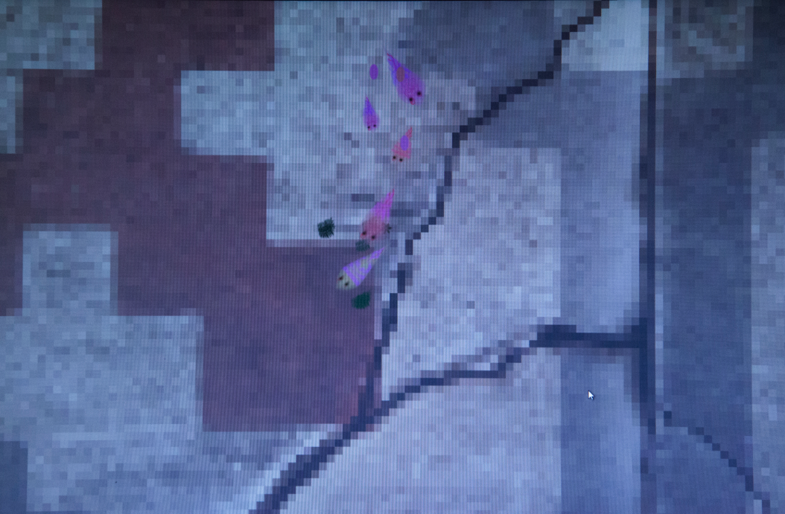
Figura 3 – Planetárias de Jack Holmer.

Também é referência o Festival Internacional de Linguagens Eletrônicas – FILE, que ocorre em São Paulo todos os anos. Neste evento variados trabalhos são apresentados partindo de criação e programação de softwares.
Entende-se, portanto, a importância deste tema e a relevância desta reflexão tendo em vista que aponta ainda de modo tímido para a necessidade do conhecimento de linguagens de programação que possibilite uma nova escrita artística voltada para as tecnologias atuais considerando como objetivo fundamental tanto o domínio da máquina como o dos softwares.

2. Referente ao banco de dados:

Definição do conteúdo, estruturação e alimentação do banco de dados.
O conteúdo foi definido a partir do interesse em trabalhar a inter-relação das linguagens sonora, visual e verbal de forma não hierarquizada conforme já foi explicitado. Experiência, portanto, audiovisual, ou seja, imagens e sons (sonoplastia, trilha sonora e texto verbal), porém independente uns dos outros. Cada elemento foi inserido no banco de dados isoladamente apenas considerando a sua natureza.
O banco de dados foi estruturado a partir dos elementos que compõem a linguagem cinematográfica: cenas (sem som), sonoplastia, frases (faladas e escritas) e trilha sonora.
Do ponto de vista técnico foi necessário definir quais formatos de arquivos são mais indicados e compatíveis com os softwares escolhidos.

Alimentação do banco de dados.
Em se tratando de estudos de software, o interesse não foi produzir sons e imagens, mas sim angariar estes elementos do acervo histórico do cinema. Buscou-se referências importantes como Eisenstein, Godard, Fellini, Tarkovski, Wong Kar Way, Peter Greenaway, Tarantino, Almodóvar, entre outros, escolhidos por serem referências fundamentais pelo legato de linguagem que deixaram, especificamente pela atenção à montagem e ao espaço fílmico.
Portanto todas as cenas e trilhas sonoras que compõem o banco de dados foram capturadas de filmes prontos, sendo que nenhuma delas foi filmada/gravada especificamente para este trabalho.
A sonoplastia foi retirada de banco de sons. Foram escolhidos aqueles que apontam facilmente a sua fonte para qualquer ouvinte, ou seja, sons da natureza como vento e chuva; sons humanos como falas, risos, aplausos, choro; sons de objetos como garrafas, ferramentas; sons de automóveis, aviões, trens.
Foram gravadas apenas frases retiradas desses filmes, porém traduzidas para o português, tendo em vista que, nas experiências realizadas, manter os diálogos originais causou certa confusão pra a compreensão. Para o trabalho de gravação contou-se com a participação de alunos de Teatro da Fap e apoio da professora Amabilis da Silva.

3. Referente às questões estéticas:
Uma das questões mais difíceis encontradas nesta pesquisa foi conciliar a linguagem de programação com o conteúdo com vistas a um resultado estético interessante, ou seja, evitar que ao final apenas prevaleça o entusiasmo pela tecnologia em detrimento dos aspectos estéticos. Neste contexto é importante considerar que o resultado para o espectador seja diferente dos padrões ao qual está acostumado nos dispositivos tradicionais.
Buscou-se, portanto, encontrar referências que pudessem nortear as experiências. Naturalmente encontraram-se importantes referências nos estudos realizados sobre Cinema Expandido e o movimento Fluxus, ambos dos anos 60. Em se tratando das transgressões do ambiente cinematográfico e da TV respectivamente.
Por um lado, os estudos de cinema expandido despertou interesse nos artistas que utilizaram projeções em variados suportes e também aqueles que fizeram uso das telas múltiplas e simultâneas.
Em se tratando de telas múltiplas, destaca-se o filme Chelsea Girls (1967) do artista americano Andy Warhol e Paul Morrissey. Trata-se de um filme experimental que apresenta uma tela dividida em duas partes onde ações diferentes são mostradas simultaneamente, enquanto uma das partes apresenta imagens em preto e branco na outra as imagens são coloridas. A trilha sonora de cada parte também é diferente.

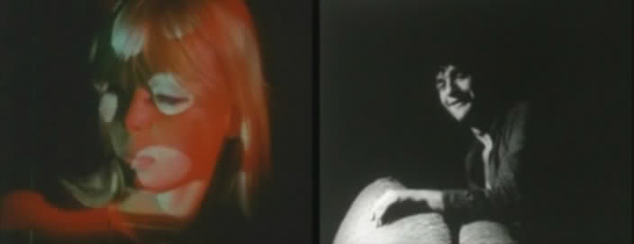
Figura 6. Imagens do filme Chelsea Girls (1967) do artista americano Andy Warhol.

Fundamental, entretanto, foram os estudos da linguagem de Peter Greenaway e Wong Kar Wai. Ambos se destacam pela forma como tratam das imagens em seus filmes sobretudo no que diz respeito ao enquadramento, as transparências, as imagens e cenas sobrepostas.
De Peter Greenaway destacam-se os filmes Prospero’s Book (1991) e The Pillow Book (1996), o projeto multimedia The Tulse Luper Suitcases, e o programa de televisão TV Dante (1989).
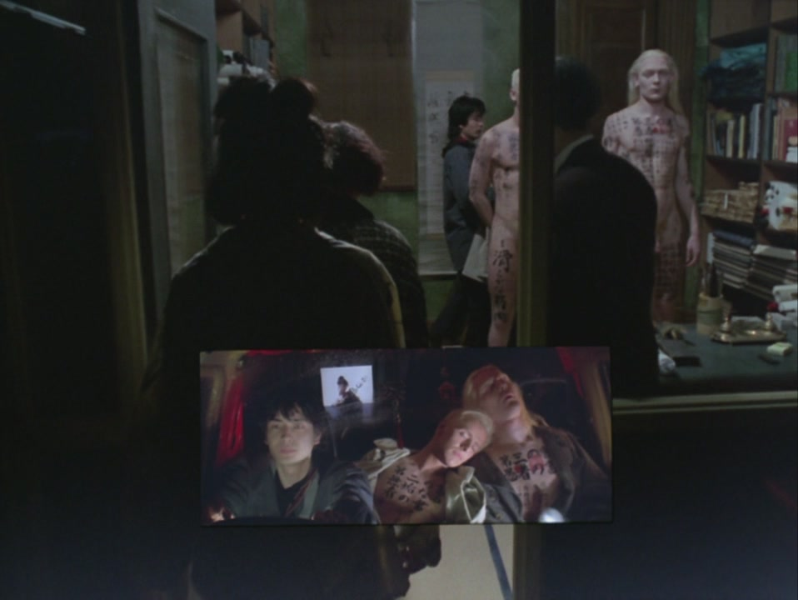
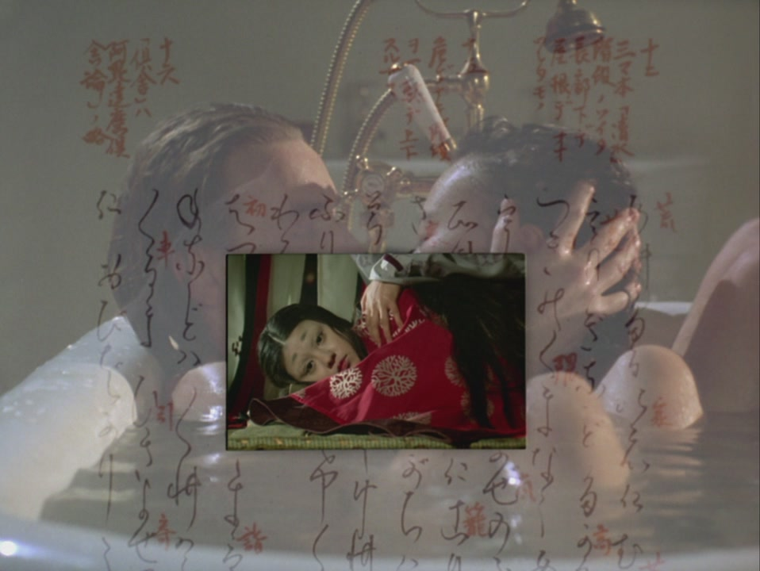
Figura 7 Imagens do filme The Pillow Book (1996) do cineasta Peter Greenaway

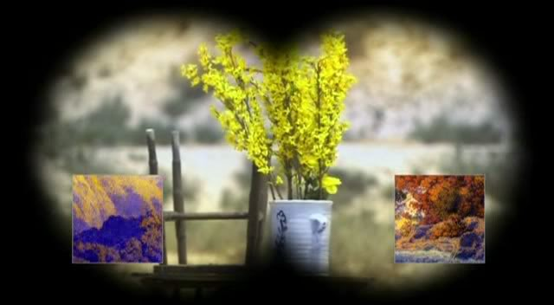
Figura 8 – Imagens do projeto multimedia The Tulse Luper Suitcases de Peter Greenaway.

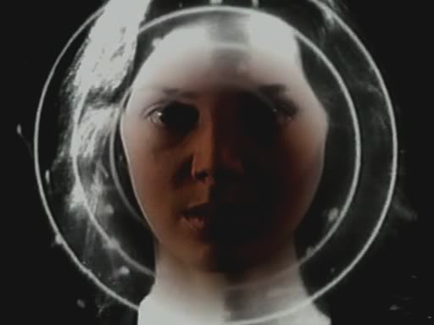
Figura 9- Imagens do programa de televisão TV Dante (1989) de Peter Greenaway.

Do cineasta Wong Kar Wai destacam-se os filmes Amor a Flor da Pele (2000), 2046 (2004) e Um Beijo Roubado (2007). A característica da linguagem do cineasta que se destaca para este projeto é o modo como inclui em seus enquadramentos as luzes, reflexos e transparências que resultam em imagens particulares e diferenciadas do cinema tradicional. O fundo se apresenta como composições abstratas e menos indiciais.

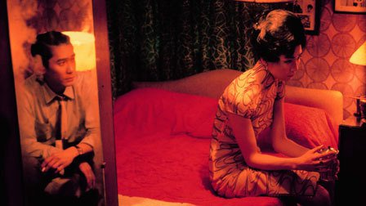
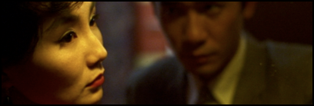
Figura 10 - Amor a Flor da Pele (2000) do cineasta Wong Kar Wai.

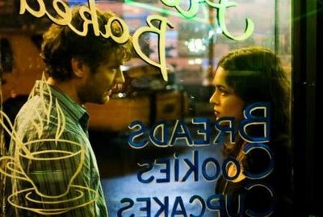

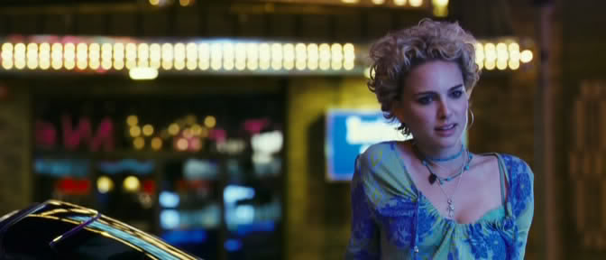

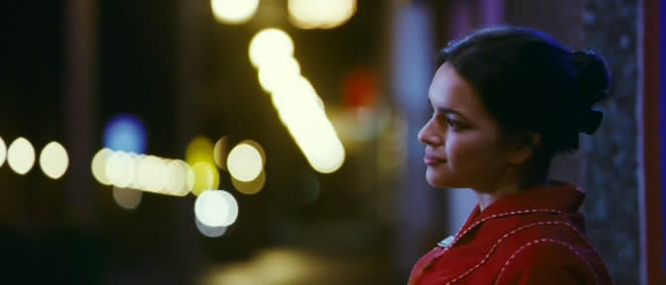
Figura 11 – Imagens do filme Um Beijo Roubado (2007) do cineaste Wong Kar Wai.

A construção do audiovisual DesprogrAmando ProgrAmado:
Conforme já foi informado, o interesse estético é conseguir mesclar imagens, sons e trilha sonora de variados filmes em seqüência/montagem randômica e em tempo real.
Do ponto de vista da imagem, após muitas experimentações e pesquisa de referências audiovisuais, a sobreposição e transparência tornaram-se objetivos estéticos fundamentais.

A construção da imagem:
A resultado final é composto por cinco imagens sobrepostas, cada uma funcionando em um canal particular. Destes cinco canais de imagem dois são de imagens de cenas, um de cor e dois de legendas com filmes.
Todos os canais são atualizados randomicamente. Os dois canais de legendas são telas com texto escrito cujas formas (tipos de letras) funcionam como máscaras onde dentro dos caracteres também se encontra imagens do banco de dados.
No canal de cor é gerado randomicamente uma cor do sistema RGB. Como se optou por não trabalhar com nenhum filtro ou efeito predeterminado este canal de cor serve para mesclar e, de certa forma, reciclar as cenas.
Todos os canais possuem possibilidade de transparência que pode variar de 0 a 100 unidades e, também podem sofrer ampliação (zoom) de até 200 vezes.
Já o sistema que compõem a imagem é composto por dez camadas que podem abrigar estes cinco canais, para garantir o resultado randômico, estes canais são alojados por sorteio e isto ocorre constantemente cada vez que uma nova cena é sorteada.

Camadas
Canais
A imagem projetada, portanto, é o resultado destes cinco canais sobrepostos que podem ou não ser vistos já que dependem da quantidade de transparência que cada canal assume. Pode-se dizer que o resultado é um sanduíche de cinco camadas de imagens.

O som: Trilha sonora, sonoplastia e frases do cinema.
São três canais de sons com um banco de dados separado para cada um, cada um com parâmetros próprios.
Dois parâmetros importantes foram levados em consideração para viabilizar estes canais de som: a intensidade (volume de cada canal) e a distribuição espacial destes canais.
Em relação a intensidade foi programado que o canal de trilha sonora tivesse valores menores do que dos outros dois canais tendo em vista que tende a ser mais facilmente ouvida ou que pode encobrir ou dificultar a audição de sonoplastias mais sutis. A distribuição espacial também é um parâmetro calculado de forma randômica e também foi desenvolvido com a intenção de tornar mais clara as sonoridades dos três canais.

A Montagem Randômica
A montagem randômica é fundamento para alcançar os objetivos propostos inicialmente, ou seja, Inter-relação das linguagens Sonora, Visual e Verbal; Mensagem não hierarquizada; Independência das linhas de informação SVV; Cruzamento entre linguagens e repertórios de variados níveis.
O banco de dados alojou arquivos que foram apenas distinguidos por suas características (imagem, sonoplastia, trilha sonora, texto verbal), ou seja, não foi predeterminado nenhum critério de identificação semântico ou por questões estéticas. Buscou-se tratar todos os elementos de modo individual e sem aplicação de qualquer modelo ou característica (por exemplo, tamanho de arquivo ou duração das cenas). Desta forma o banco de dados serve apenas como repositório organizado.
Cabe então ao desenvolvimento da programação determinar os critérios para a montagem. Visando os objetivos já comentados acima, procurou-se estruturar as fórmulas randômicas de modo que pareçam ao espectador como ausentes de fórmulas ou padrões nas montagens. Para alcançar êxito nesta proposta foram utilizadas várias fórmulas de random e de controle dos disparos das ações randômicas, além de que estas fórmulas foram aplicadas em diversos parâmetros como, por exemplo, controle de posição das cenas na tela, posição dos cinco canais nas dez camadas, controle do zoom, possibilidade de reverso, quantidade de transparência, possibilidade de iniciar e terminar as cenas, sonoplastia ou trilha sonora em qualquer posição, controle de volumes, de pan, etc.
Toda a atenção com a programação foi em função de alcançar um resultado de montagem em tempo real convincente para o espectador. Neste sentido muitas experiências foram realizadas e a conclusão em relação ao resultado estético levou nove meses de experimentações.
Cabe esclarecer que os objetivos foram alcançados da seguinte forma:
A Inter-relação das linguagens Sonora, Visual e Verbal, ocorre tendo em vista que não existe nenhum critério predeterminado que relacione um elemento ao outro, todos os elementos são escolhidos do banco de dados individualmente sendo unidos apenas pela passagem do tempo possibilitando significados sempre abertos para a recepção. Desta forma ocorre independência das linhas de informação sonora, visual e verbal que podem surgir, mudar ou se alterar em momentos diferentes uns dos outros, ou seja, caracteriza-se por apresentar uma mensagem não hierarquizada já que não se encontra nenhum dispositivo predeterminado que possibilite tal hierarquia.
O cruzamento entre linguagens e repertórios de variados níveis ocorre naturalmente tendo em vista o modo como foi alimentado o banco de dados, ou seja, cenas, sonoplastia e trilha sonora de diversos filmes de épocas diferentes e principalmente de autores diferentes.
Entende-se que o resultado fica por um lado como uma experimentação artística da exploração estética das possibilidades de sobreposições e justaposições de imagens e sons e de transparências entre camadas cujas referências mais importantes estão nos cineastas Peter Greenaway e Wong Kar Wai e, por outro lado, a linguagem digital (programação) como possibilidade contemporânea de expressão artística.

Metodologia (metas e detalhamento das atividades desenvolvidas)
Para alcançar os objetivos e dar visibilidade escrita ao processo de criação dividiu-se todo o conjunto em etapas de pesquisa.
Etapas da pesquisa:
Pesquisa teórica e prática sobre a Cultura do Software e Arte Digital.
- Referente ao software:
Verificar as questões culturais propiciadas pelo software;
Levantamento dos softwares de programação factíveis para o projeto;
Estudos de programação nestes softwares;
Escolha da melhor opção em programação para este projeto;
Programação da experimentação artística.

- Referente ao banco de dados:
Definição do conteúdo;
Estruturação do banco de dados;
Alimentação do banco de dados.

- Referente às questões estéticas:
Pesquisa de filmes e cenas para compor o banco de dados;
Pesquisa e análise de filmes cujos autores utilizam linguagens que exploram a sobreposição, encadeamento e enquadramentos que visam ampliar a narrativa;
Finalização da experiência.

Referências Bibliográficas:
ARAUJO, Y. R. G. Telepresença: interação e interfaces. São Paulo: Fapesp, 2005.
BOLTER, J. D.; GRUSIN, R. Remediation: Understanding New Media. Cambridge: The MIT Press, 1998.
CAMPOS, A. D.; PIGNATARI, D.; CAMPOS., H. D. Teoria da Poesia Concreta. Textos críticos e manifestos. 1950-1960. 3ª. ed. São Paulo: Brasiliense, 1987.
CASTELLS, M. A sociedade em rede. Tradução de Roneide Venâncio Majer. São Paulo: Paz e Terra, 1999.
DOMINGUES, D. A Arte no Século XXI: A Humanização das Tecnologias. São Paulo: Unesp, 1997.
DOMINGUES, D. Arte e vida no século XXI: Tecnologia, ciência e criatividade. São Paulo: UNESP, 2003.
EISENSTEIN, S. A forma do filme. Rio de Janeiro: Jorge Zahar, 2002.
FLUSSER, V. Ensaio sobre a Fotografia: Para uma Filosofia Técnica. Lisboa: Relógio D' Água, 1998.
FLUSSER, V. O mundo codificado: por uma filosofia do design e da comunicação. Tradução de Raquel Abi-Sâmara. São Paulo: Cosac Naify, 2007.
GOSCIOLA, V. Roteiro para as novas mídias: do game à TV interativa. São Paulo: Senac, 2003.
GUIMARÃES, D. A. D. Comunicação Tecnoestética nas Mídias Audiovisuais. Porto Alegre: Sulina, 2007.
JOHNSON, S. Cultura da inteface: como o computador transforma nossa maneira de criar e comunicar. Tradução de Maria Luísa X. de A. Borges. Rio de Janeiro: Jorge Zahar, 2001.
LEÃO, L. O chip e o caleidoscópio: reflexões sobre as novas mídias. São Paulo: Senac, 2005.
MACHADO, A. Arte e mídia. Rio de Janeiro: Jorge Zahar Ed., 2007.
MACHADO, A. O sujeito na tela. São Paulo: Paulus, 2007.
MANOVICH, L. The language of new media. Cambridge: The MIT Press, 2001.
SALGADO, L. A. Z. As Novas Interfaces Tecnológicas Como Meio de Expressão Artística. Curitiba: [s.n.], 2003.
SALGADO, L. A. Z. Contraponto hipermídia: uma proposta de inter-relação de linguagens. São Paulo: [s.n.], 2009.
SANTAELLA, L. Matrizes da linguagem e pensamento. Sonora visual verbal. São Paulo: Iluminuras, 2001.
SANTAELLA, L.; NÖTH, W. Imagem. Cognição, semiótica, mídia. São Paulo: Iluminuras, 1998.
SHAW, J.; WEIBEL, P. Future cinema: The cinematic imaginary after film. London: The MIT Press, 2003.
SHAW, J. O cinema digitalmente expandido: o cinema depois do filme: LEÃO,
Lúcia , ed., O chip e o caleidoscópio. São Paulo: Editora Senac São Paulo, 2003.
WEIBEL, P. Teoria narrada: projeção múltipla e narração múltipla: LEÃO, Lúcia , ed., O chip e o caleidoscópio. São Paulo: Editora Senac São Paulo, 2003.
WARDRIP-FRUIN, N.; MONTFORT, N. The NewMedia Reader. London: MIT Press, 2003.

Detalhes de produção:Trata-se de uma instalação audiovisual cuja montagem ocorre em tempo real a partir de programação. Equipamentos: um projeto, caixas de som e um computador.

Link para vídeo/fotos com a proposta:
http://www.youtube.com/watch?v=yBGWIfoY8qE
http://natfap.wordpress.com/producao/

A inter-relação de linguagens tem sido meu foco de estudos desde a especialização em História da Arte do Século XX, passando pelo mestrado em Comunicação e Linguagens e doutorado em Comunicação e Semiótica.

